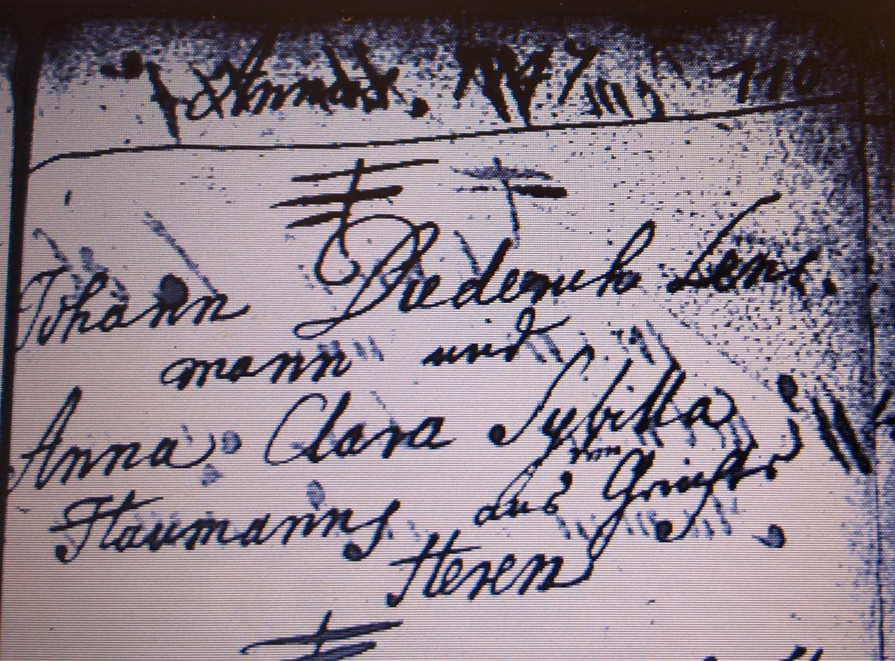

Kirchenbuch Unna 1747 ARCHION-Bild 112 in „Trauungen 1710 - 1781“
Abschrift:
„(auf Vorseite: 29. Octob.) Johann Diederich Lensmann und Anna Clara Sybilla Haumanns aus dem Gericht Heren“.

